中外运模板制作培训文档

1 准备环境（详见环境搭建以及安装部署说明文档.docx）

2 准备html静态页面

2.1 拷贝文件
把页面拷到站点相应的目录下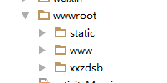
www和xxzdsb都是一个个站点 它们在wwwroot目录下建立站点后会自动生成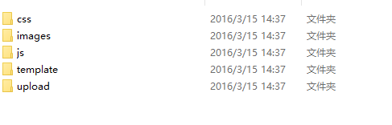
这5个目录 html页面放进tempelate目录下 css，js,图片放进相应的目录下
在html页面引用css文件或者js文件下的资源时

只需要加‘/’后面跟路径就行了 这是因为在nginx进行了配置

2.2 添加栏目 选择模板
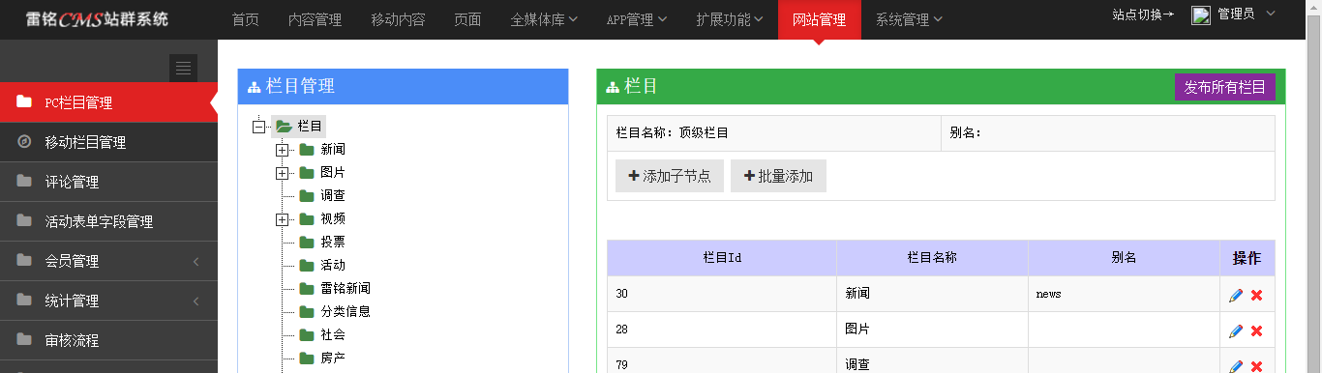
在网站管理--pc栏目管理下添加栏目
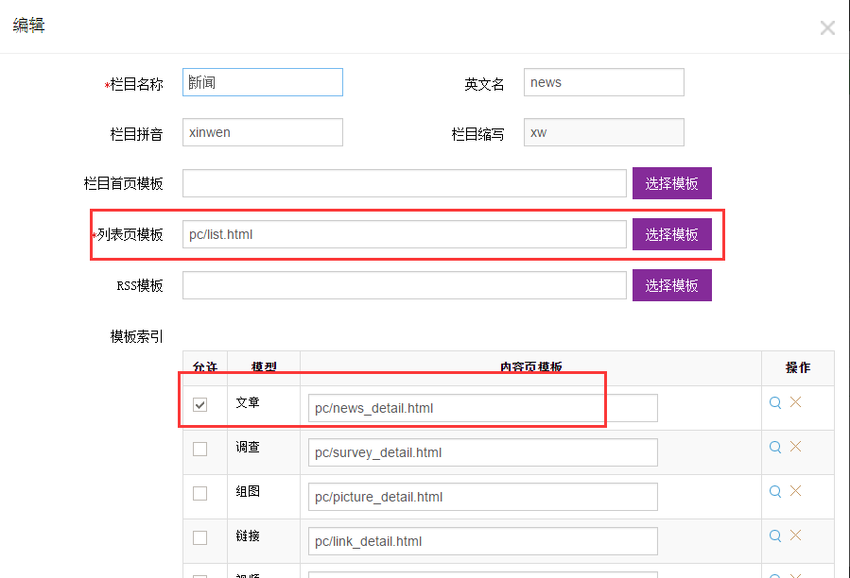
选择列表页模板还有详细页下的模板 这些模板就是template目录下的html页面

3 制作模板

3.1 列表页面
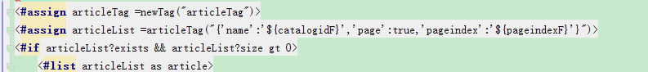
articleTag 为文章标签 可以遍历文章 ${catalogidF} 为栏目id 由后台传过来的
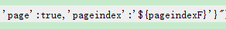
这段表示开启分页 pageindexF表示每页显示的个数默认为10 可以手动设置例如
‘pageindex’:’10’ 直接写一个数字也行
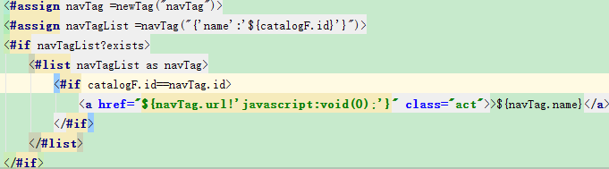
navTag 标签根据后台传过来的栏目id可以得到栏目所有的信息 这里只用到了名称

${pagebar} 这个是分页


3.2详情页
后台传过来的为 contentF 为文章标题 详情请参考 “雷铭智信Freemarker自定义标签使用手册 ”
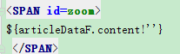这个标签是取文章内容
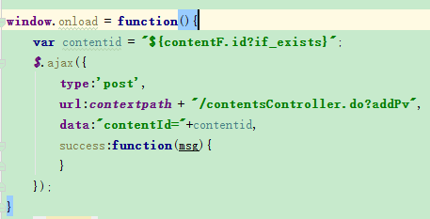
加入这段js会统计文章的浏览量 这是文章的详细页

文章附件下载
<!-- 文章附件下载 无需更改 -->
<#if accessoryList?exists && accessoryList?size gt 0>
<#list accessoryList as accessory>
<a href="${contextpath}/front/newsDeatilController.do?download&path=${uploadPath}${accessory.accessoryUrl!}"><b>${accessory.accessoryName!}</b></a><br/>
</#list>
</#if>

3.3 首页
导航
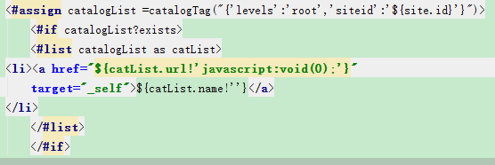
遍历顶级栏目 site站点 由后台传来 这是遍历全部栏目 也可以指定栏目
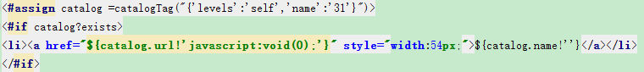
Self 栏目本身 name 栏目id获取当前栏目的信息
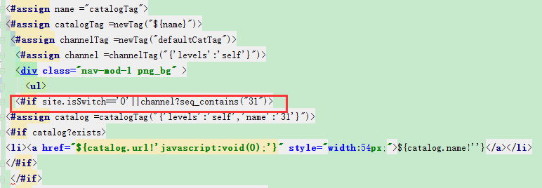
Site.isSwitch==’0’的意思是静态站通过往下执行 如何是动态站判断当前用户是否拥有当前栏目的权限 channel是一个list集合 里面存储了当前用户拥有权限的栏目id

3.4其他标签
任何页面也可以引用其他标签例如 广告 友情链接
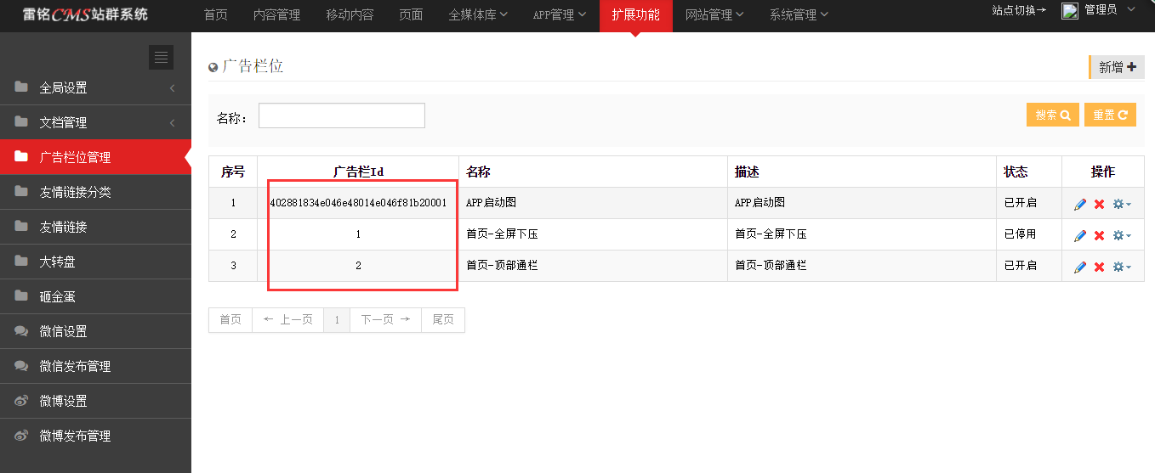
广告栏id可以从这获取到
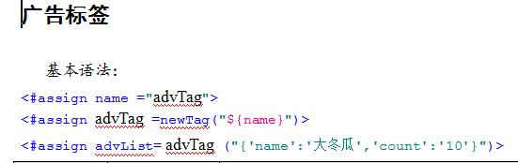
可以参考 标签使用手册
Include 标签引用其他页面
${sitePath} 为站点名称 由后台传过来的

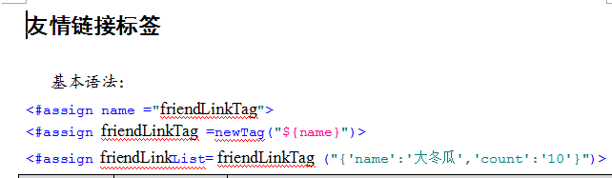

Name 为友情链接的id
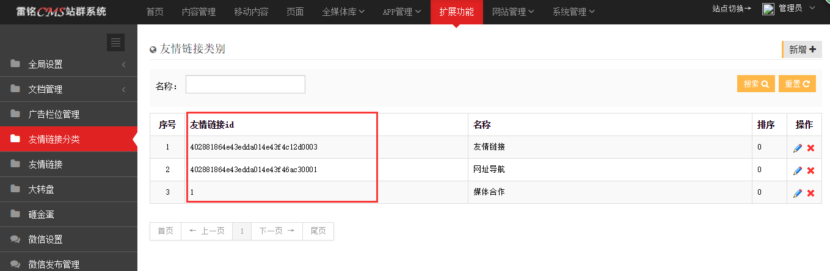
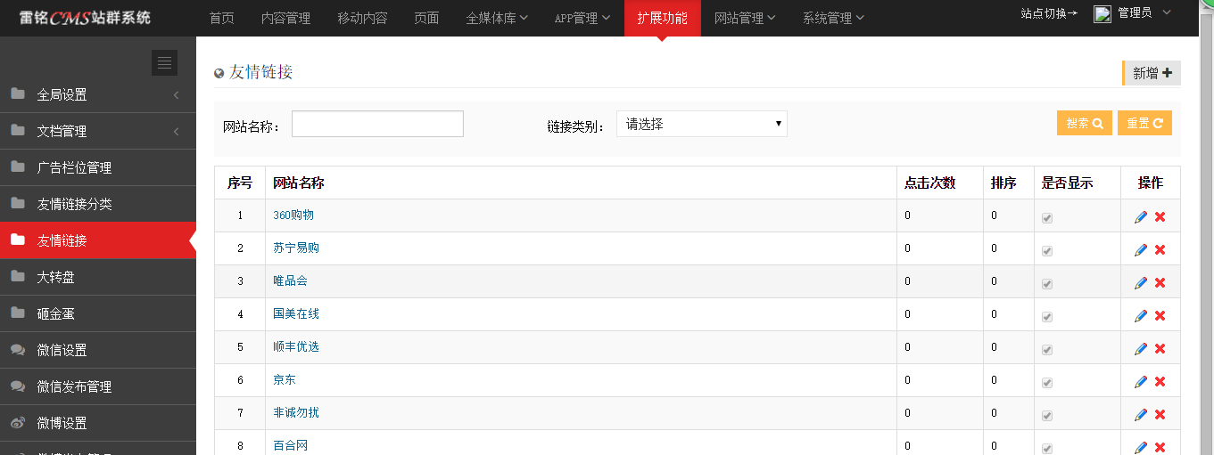
这里为友情链接添加数据

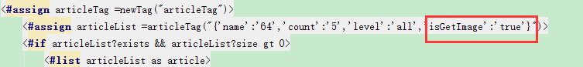
这是文章标签 加入标红的语句会只显示带图的文章

参考 雷铭智信Freemarker自定义标签使用手册.doc

